**ΑΛΩΣΗ ΤΗΣ ΤΡΙΠΟΛΙΤΣΑΣ**

**ΕΡΩΤΗΣΕΙΣ**

1. **Ποιες ενέργειες έκανε ο Χουρσίτ πασάς;**
2. **Ποιο ήταν το σχέδιο του Κολοκοτρώνη;**
3. **Πώς εξελίχθηκε το σχέδιο του Κολοκοτρώνη;**
4. **Ποιοι συμμετείχαν στην πολιορκία;**
5. **Πώς και πότε έγινε η άλωση της Τριπολιτσάς;**
6. **Για ποιους λόγους ήταν σημαντική η άλωση της Τριπολιτσάς για τους Έλληνες;**

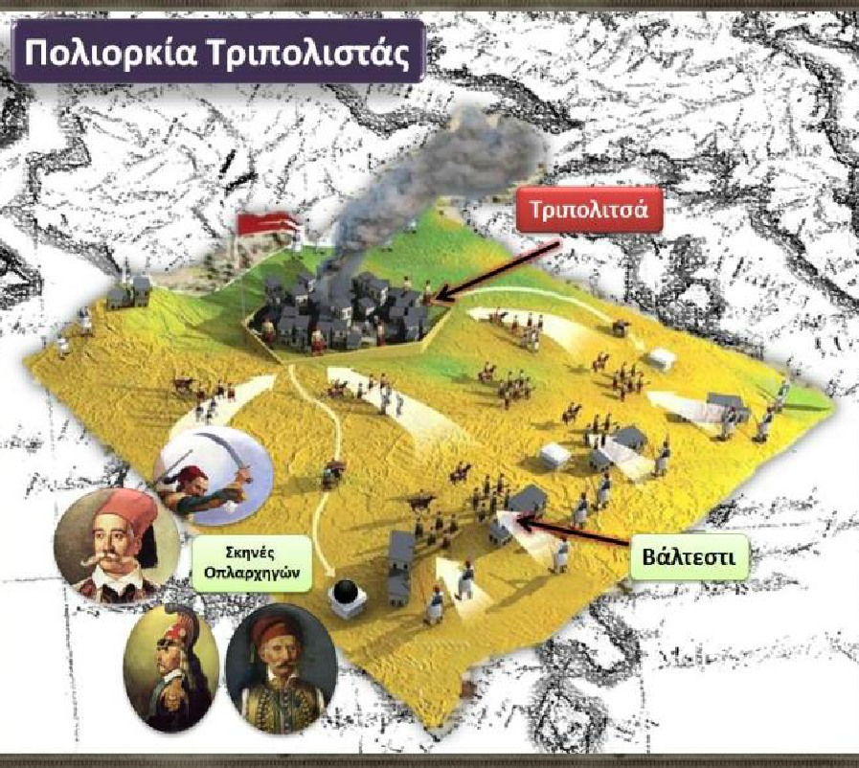

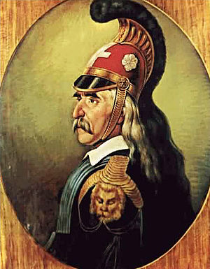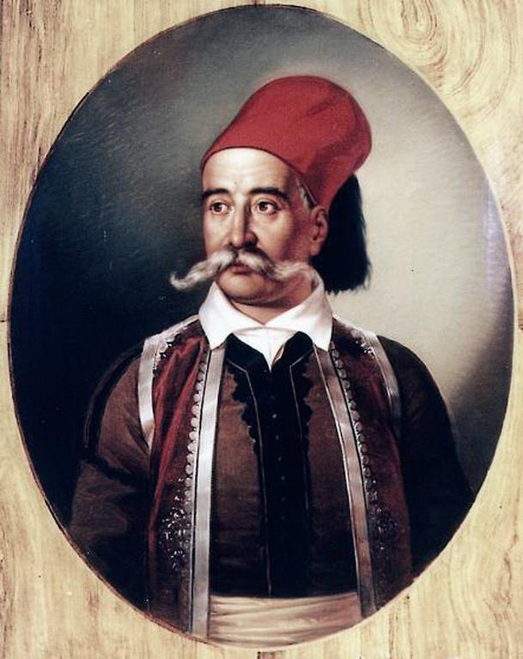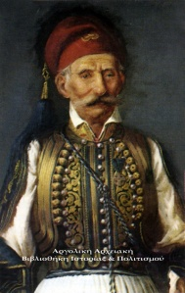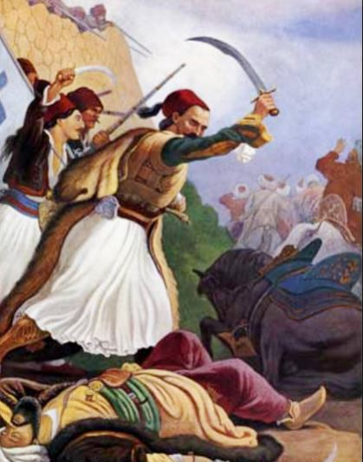

Θεόδωρος Κολοκοτρώνης

Πετρόμπεης Μαυρομιχάλης

Παναγιώτης Γιατράκος

Αναγνωσταράς